MINISTERUL EDUCAŢIEI, CERCETĂRII, TINERETULUI ŞI SPORTULUI

INSPECTORATUL ŞCOLAR JUDEŢEAN SIBIU

OLIMPIADA DE GEOGRAFIE

ETAPA JUDEŢEANĂ – 3 MARTIE 2012, CLASA a IX - a
PROBA TEORETICĂ SCRISĂ

Timpul de lucru este de 3 ore.
Toate subiectele sunt obligatorii.
Se acordă 10 puncte din oficiu.

SUBIECTUL 1 __________ 21 puncte
a. Prezentaţi trei procese și fenomene care au loc pe suprafața terestră, rezultate din interacţiunea Pământ-Soare.
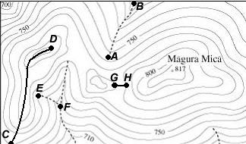
b. Analizaţi desenul alăturat şi alura curbelor de nivel.
Precizaţi:
- valoarea echidistanţei;
- forma de relief indicată de
aliniamentul A-B;
- forma de relief indicată de aliniamentul C-D;
- forma de relief indicată de aliniamentul E-F;
- forma de relief indicată de aliniamentul G-H;

Prof. Vasile Oniga - Şcoala cu clasele I-VIII „R. Selejan” Sibiu

SUBIECTUL 2 __________ 12 puncte

Explicaţi, cu ajutorul desenului geografic, formarea zilei polare, respectiv a nopţii polare, atunci când este vară în Emisfera Sudică.
Prof. Mircea Furdui – Colegiul Economic “G. Bariţiu” Sibiu

SUBIECTUL 3 __________ 12 puncte

Pe harta fizică a României, scara 1:400.000 distanţa măsurată între două localităţi A şi B este de 15 cm.
a) Calculaţi distanţa reală, în kilometri dintre cele două localităţi.
b) Construiţi scara grafică adecvată corespunzătoare rezultatului.
Prof. Maria Batâr - Liceul Teoretic “O. Ghibu” Sibiu

SUBIECTUL 4 __________ 36 puncte
a. Numiţi cinci consecinţe ale gravitaţiei terestre. Demonstraţi, cu câte un argument fiecare consecinţă prezentată.

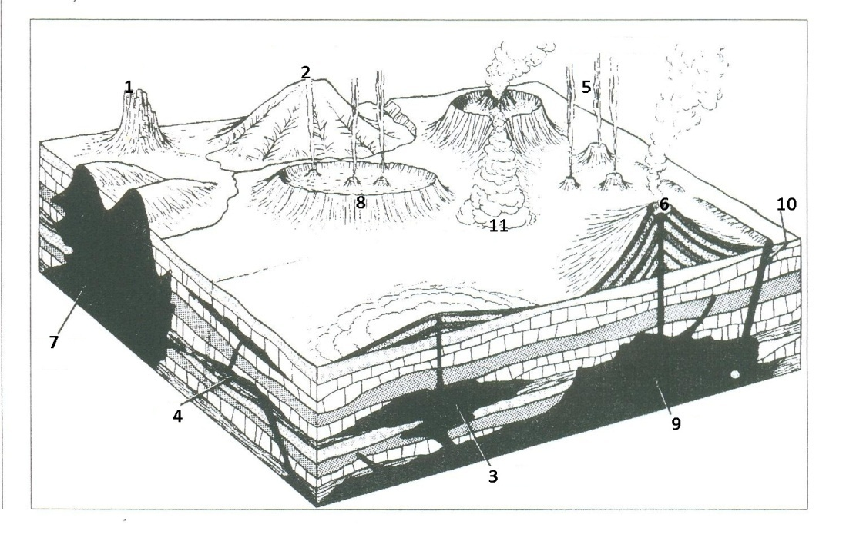

b. Observaţi desenul de mai sus, care prezintă magmatismul, vulcanismul şi rezultatele lor. Precizaţi:
- denumirea formelor rezultate în urma acestor procese, notate cu cifre de la 1 la 11
- grupaţi aceste forme în :
- rezultate ale magmatismului
- rezultate ale vulcanismului.
Prof. Ileana Popa - Liceul Teoretic “C. Noica” Sibiu

SUBIECTUL 5 __________ 9 puncte
Explicaţi evoluţia reliefului în mediul umed temperat.
Prof. Ioan Corbea Pop – Şcoala Naţională de Gaz Mediaş

MINISTERUL EDUCAŢIEI, CERCETĂRII, TINERETULUI ŞI SPORTULUI

INSPECTORATUL ŞCOLAR JUDEŢEAN SIBIU

OLIMPIADA DE GEOGRAFIE

ETAPA JUDEŢEANĂ – 3 MARTIE 2012, CLASA a IX -a

BAREM DE EVALUARE - PROBA TEORETICĂ SCRISĂ

Notă:
- Se acordă 10 puncte din oficiu;
- Se acceptă orice formulare care păstrează acelaşi sens cu ideile menţionate;
- Pentru răspunsuri parţial corecte se acordă jumătate din punctaj;
- Se acceptă orice alt răspuns corect.

1. Se acordă 21 puncte pentru răspunsul corect şi complet, astfel:
a. 6 puncte (câte 2 puncte pentru fiecare proces/fenomen corect prezentat)
- producerea mareelor, ca efect al forţelor de atracţie exercitate de Soare şi Lună - 2 puncte;
- dezagregarea rocilor din cauza frecvenţei diurne a dilatării şi comprimării mineralelor din acestea ca efect al încălzirii/răcirii repetate – 2 puncte;
- ritmurile proceselor biotice, cu frecvenţă diurnă sau sezonieră – 2 puncte;
- 15 puncte (câte 3 puncte pentru fiecare cerinţă rezolvată corect)
- valoarea echidistanţei este de 10 m – 3 puncte;
- aliniamentul A – B indică o vale – 3 puncte;
- aliniamentul C – D indică un interfluviu – 3 puncte;
- aliniamentul E – F indică o vale – 3 puncte;
- aliniamentul G – H indică o înşeuare – 3 puncte.

2. Se acordă 12 puncte pentru răspunsul corect şi complet, astfel:
- realizarea corectă a desenului, înclinarea axei polilor, poziţionarea prin săgeţi a razelor
Soarelui care luminează în întregime zona situată dincolo de Cercul Polar de Sud, iar în Emisfera Nordică ajung numai pâna la Cercul Polar de Nord – 6 puncte;
-explicaţia corectă cu trimitere la desenul realizat a formării zilei polare, respectiv a nopţii polare - 6 puncte

3. Se acordă 12 puncte pentru răspunsul corect şi complet, astfel:
- 60 km – 6 puncte;
- Pentru realizarea corectă a scării grafice se acordă – 6 puncte.

4. Se acordă 36 puncte pentru răspunsul corect şi complet, astfel:
- 15 puncte (câte 1 punct pentru fiecare consecinţă şi câte 2 puncte pentru fiecare argument corect prezentat):
1. structura şi distribuţia pe verticală a masei terestre (1p); argument: concentrarea elementelor grele în interior şi a celor uşoare la suprafaţă (2p).
2. reglarea proceselor dinamice la suprafaţa Terrei (1p); argument: aderenţa atmosferei şi hidrosferei de scoarţa terestră, circuitul apei în natură, scurgerea apei în albiile râurilor, procesul de sedimentare în mări şi oceane (2p).
3. producerea unor procese gravitaţionale (1p); argument: alunecările de teren, prăbuşirile (2p).
4. fenomenul de geotropism (1p); argument: creşterea rădăcinilor plantelor în sensul de atracţie a Pământului (2p).
5. atragerea corpurilor aflate în mişcare în aer (1p); argument: utilizarea firului cu plumb sau căderea pe Pământ a corpurilor aruncate în aer (2p).
Pot fi acceptate, pentru a fi notate, şi alte răspunsuri corecte.
- - câte 1 punct pentru fiecare element identificat corect, total 11 puncte:
- neck vulcanic – 1 punct;
- vulcan erodat – 1 punct;
- lacolit – 1 punct;
- sill – 1 punct;
- con – 1 punct;
- crater – 1 punct;
- batolit la zi – 1 punct;
- caldeiră – 1 punct;
- batolit – 1 punct;
- dyke – 1 punct;
- curgere de lavă – 1 punct;
- Se acordă 10 puncte, astfel:
- pentru rezultatele magmatismului identificate corect, respectiv: batolit, lacolit, neck,
dyke, sill. – 5 puncte;
- pentru rezultatele vulcanismului identificate corect, respectiv: crater, curgeri de lavă,
con străpuns, caldeiră, vulcan erodat – 5 puncte.

1. Se acordă 9 puncte pentru răspunsul corect şi complet, astfel:
- Faza de tinereţe – relief înalt, fragmentat de numeroase văi, versanţi înclinaţi – 3 puncte;
- Faza de maturitate – transformarea reliefului muntos în unul colinar; predomină eroziunea laterală, se lărgesc văile, se reduc altitudinile prin procese de versant; se încheie când versanţii ating profilul de echilibru – 3 puncte;
- Faza de bătrâneţe – văile se lărgesc tot mai mult, versanţii au pante mici, interfluviile sunt aplatizate aproape de nivelul albiilor - câmpie de eroziune sau peneplenă – 3 puncte.

